Actions:

|  |  |  |
| --- | --- | --- |
| deceive | (+deception modifier) | 1d4E+ |
| intimidate | (+intimidation modifier) | 1d4E- |
| persuade | (+persuasion modifier) | 1d4L |

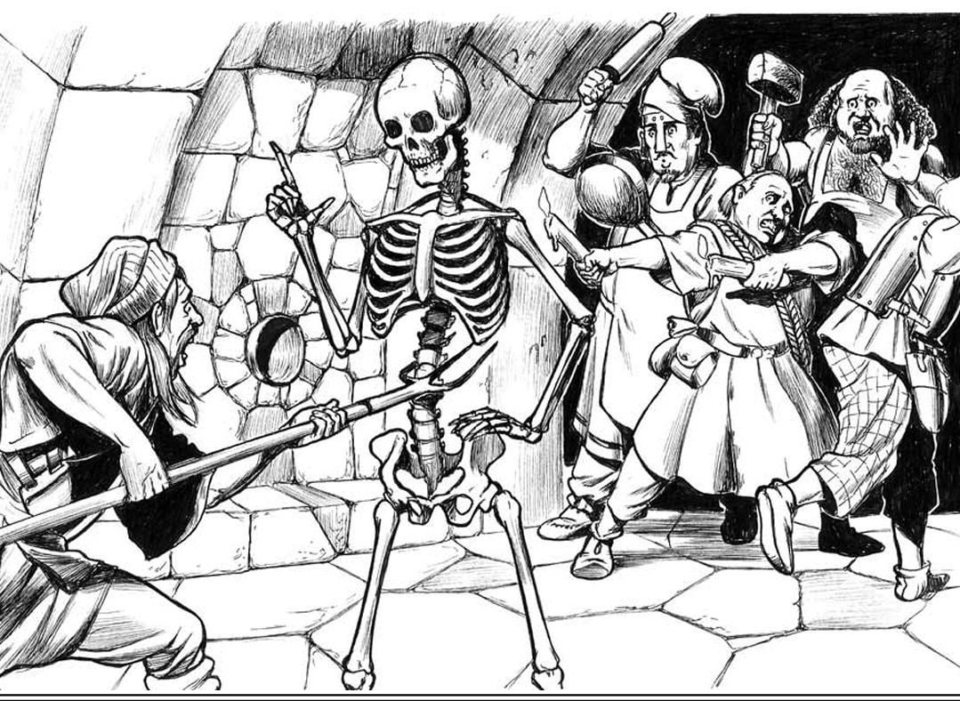

HP: WIS mod + d6 if HP dice is d12, d8 if HP dice is d10 and vice versa

Initiative: INT mod

AC: 10+INT mod

|  |  |  |
| --- | --- | --- |
| Armor mod | cost | AC |
| Nicely made ring (or other similar accessories) |  | +2 |
| Comfortable |  | 12+INT |
| Expensive |  | 15+INT (2 or less) |
| Armorial with gold |  | 18 |

|  |  |
| --- | --- |
| Weapon of intimidation | damage |
| Simple weapon | 1d6E- |
| Corrupted simple weapon | 1d8E- |
| Torture device | 1d8E- |
| Corrupted weapon of torture | 1d10E- |
| Martial weapon | 1d10E- |
| Corrupted martial weapon | 1d12E- |
| Life-threatening compromising evidence | 2d20 E- |

|  |  |
| --- | --- |
| Weapon of deception | damage |
| Distracting item | 1d6E+ |
| Elegant item | 1d8E+ |
| Martial weapon | 1d8E+ |
| Elegant martial weapon | 1d10E+ |
| Aristocratic item | 1d12E+ |

|  |  |
| --- | --- |
| Weapon of persuasion | damage |
| Fabricated evidence | 1d6E- |
| Fabricated precise evidence | 1d8L |
| Unacurate evidence | 1d8L |
| Evidence | 1d10L |
| Undeniable evidence | 1d12L |

**Артист [Entertainer]**

**УМЕНИЕ: ПО МНОГОЧИСЛЕННЫМ ПРОСЬБАМ**

Вы всегда можете найти место для выступления. Обычно это таверна или постоялый двор, но это может быть цирк, театр или даже двор знатного господина. В этом месте вы получаете бесплатный постой и еду по скромным или комфортным стандартам (в зависимости от качества заведения), если вы выступаете каждый вечер. Кроме того, ваши выступления делают вас местной знаменитостью. Когда посторонние узнают вас в городе, в котором вы давали представление, они, скорее всего, будут к вам относиться хорошо. Вы имеете преимущество на первую атаку по персонажу, знающему вас только по выступлениям

**Беспризорник [Urchin]**

### УМЕНИЕ: ГОРОДСКИЕ ТАЙНЫ

Вы знаете тайные лазы и проходы городских улиц, позволяющие пройти там, где другие не увидят пути. Вне боя вы (и ведомые вами союзники) можете перемещаться по городу вдвое быстрее обычного. Находясь в городе, во время отдыха, вы можете получить неточные доказательства против известного вам персонажа, находящегося в одном с вами городе, в некоторых случаях это может потребовать платы, проверки или и того и другого.

**Благородный [Noble]**

### УМЕНИЕ: ПРИВИЛЕГИРОВАННОСТЬ

Благодаря знатному происхождению, другие хорошо к вам относятся. Вас принимают в высшем обществе, и считается, что у вас есть право посещать любые места. Обыватели изо всех сил стараются сделать вам приятно и избежать вашего гнева, а другие высокородные считают вас своей ровней. Если нужно, вы можете получить аудиенцию местного дворянина. Вы имеете преимущество на атаки по прислуге

**Гильдейский ремесленник [Guild artisan]**

### УМЕНИЕ: ЧЛЕНСТВО В ГИЛЬДИИ

Будучи авторитетным и уважаемым членом гильдии, вы можете пользоваться особыми преимуществами, предоставляемыми этим членством. Ваши товарищи по гильдии при необходимости предоставят вам жилище и питание, и даже оплатят ваши похороны. В некоторых городах у гильдий есть место для сбора, и там можно потенциально встретить покровителей, союзников и наёмников. Гильдии часто обладают значительной политической властью. Если вас обвинят в преступлении, гильдия может помочь, если существует вероятность оправдательного приговора. Благодаря гильдии вы получаете доступ к влиятельным политикам, если состоите в гильдии на хорошем счету. Для таких связей может потребоваться жертвование денег или магических предметов в казну гильдии. Каждый месяц вы должны выплачивать гильдии 5 зм. Если вы пропустите платёж, вы должны вначале оплатить все долги, и только тогда восстановите своё доброе имя в гильдии. Если ваше членство оплачено, можете один раз за короткий отдых использовать членство в гильдии как оружие для любой социальной атаки, наносящее 1к8 соответствующего урона

**Моряк [Sailor]**

### УМЕНИЕ: ПОЕЗДКА НА КОРАБЛЕ

Если понадобится, вы можете получить бесплатную поездку на паруснике для себя и своих спутников. Это может быть ваш старый корабль, или другой корабль, с которым вы находитесь в хороших отношениях (возможно, им командует ваш бывший напарник). Вам оказывают услугу, поэтому вы не можете устанавливать распорядок и прокладывать маршрут. Мастер сообщит, сколько времени уйдёт на плавание. В обмен на бесплатную поездку от вас и ваших спутников ожидают посильную помощь экипажу во время плавания.

**Мудрец [Sage]**

### УМЕНИЕ: ИССЛЕДОВАТЕЛЬ

Если вы пытаетесь изучить или вспомнить информацию, которой вы не обладаете, вы часто знаете, где и от кого её можно получить. Обычно это библиотека, скрипторий, университет, мудрец или другое образованное существо. Мастер может решить, что искомое знание является тайной и хранится в практически недоступном месте, или что оно вообще недоступно. Поиски глубочайших тайн вселенной могут потребовать отдельного приключения или даже целой кампании.

**Народный герой [Folk hero]**

### УМЕНИЕ: ДЕРЕВЕНСКОЕ ГОСТЕПРИИМСТВО

Вы сами из простого народа, и потому легко находите с ними общий язык. Вы можете найти место, чтобы спрятаться, отдохнуть или подлечиться среди обывателей, если только вы не угрожаете им. Они укроют вас от представителей закона и тех, кто ищет вас, но своими жизнями за вас они рисковать не будут. Вы имеете преимущество на убеждение простолюдинов

**Отшельник [Hermit]**

### УМЕНИЕ: ОТКРОВЕНИЕ

Тихое уединение в долгом отшельничестве дало вам доступ к великому откровению. Точная природа этого откровения зависит от характера вашего уединения. Это может быть истина о вселенной, божествах, влиятельных созданиях на внешних планах, или силах природы. Это может быть место, которое никто и никогда не видел. Вы могли обнаружить что-то, что давно было забыто, или найти реликвию прошлого, способную переписать историю. Это может быть информация, которая может причинить вред тем, кто изгнал вас, и тем самым ставшая причиной возвращения в общество.

Придумайте вместе с Мастером детали вашего откровения и его влияние на кампанию.

**Пират [Pirate]**

### УМЕНИЕ: ДУРНАЯ РЕПУТАЦИЯ

Где бы вы ни оказались, вас боятся из-за вашей репутации. Находясь в цивилизованном поселении, вы можете безнаказанно совершать небольшие преступления, такие как отказ платить за еду в таверне или выламывание двери в магазине, так как жители боятся сообщать о вас властям. Вы имеете преимущество на запугивание простолюдинов

**Преступник [Criminal]**

### УМЕНИЕ: КРИМИНАЛЬНЫЕ СВЯЗИ

У вас есть надёжное доверенное лицо, которое выступает в роли вашего связного в криминальных кругах. Вы умеете получать и отправлять сведения связному, даже через большие расстояния: например, вы знаете местных посыльных, продажных караванщиков и нечистых на руку матросов, которые могут доставить сообщение для вас. Во время длительного отдыха вы можете получить улики против любого известного вам персонажа, находящегося в этом городе, это может потребовать платы, проверки или и того, и другого.

**Прислужник [Acolyte]**

### УМЕНИЕ: ПРИЮТ ДЛЯ ВЕРУЮЩИХ

Вы и ваши спутники можете рассчитывать на бесплатное лечение и уход в храмах, святынях и других подобных местах, посвящённых вашей вере. Вам придётся предоставить материальные компоненты для заклинаний, если таковые понадобятся. Те, кто разделяют вашу веру, могут обеспечить вам (но только вам) скромное существование.

У вас также могут быть связи с каким-то конкретным храмом, посвящённым вашему божеству или пантеону, в котором у вас есть жилая комната. Пока вы находитесь с этим храмом в хороших отношениях, находясь неподалёку от него, вы можете попросить у его служителей помощи, если она не подвергнет их опасности. На территории влияния вашего храма вы имеете преимущество на убеджение

**Солдат [Soldier]**

**УМЕНИЕ: ВОИНСКОЕ ЗВАНИЕ**

Будучи солдатом, вы заслужили звание. Солдаты, верные военной организации, которой вы раньше принадлежали, всё еще признают вашу власть и влияние, и они подчиняются вам, если их звание ниже вашего. С помощью своего звания вы можете оказывать влияние на других солдат и брать во временное пользование простое снаряжение или лошадей. Возможно, вас пропустят внутрь военного лагеря или крепости, если к вашему званию отнесутся с уважением. Вы можете использовать свой ранг для получения преимущество на запугивание и убеждение тех, кто ниже вас по званию, если они признают ваше звание.

**Чужеземец [Outlander]**

### УМЕНИЕ: СТРАННИК

Вы отлично запоминаете карты и местность, и всегда можете вспомнить общие характеристики местности, поселения, и прочие особенности в окрестностях. Кроме того, вы каждый день можете находить еду и пресную воду для себя и пяти других товарищей, при условии, что вокруг вас можно найти ягоды, дичь, воду и так далее.

**Шарлатан [Charlatan]**

### УМЕНИЕ: ПОДДЕЛЬНАЯ ЛИЧНОСТЬ

Вы создали себе вторую личность, включая необходимые документы, знакомства и маскировку, что позволяет вам перевоплощаться в этот образ. В дополнение к этому вы можете подделывать документы, включая официальные документы и личные письма, если ранее видели пример подобного документа или почерк, который пытаетесь скопировать. Их можно использовать, как сфабрикованные доказательства, в исключительных случаях, как доказательства.